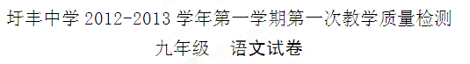
2012.10.15
一、积累与运用（共31分）
1．根据拼音在田字格内写出相应的汉字。（4 分）
月光下的溱湖，朦胧迷离，tián（ ）静安闲，更加生动妩媚,像纯净的村姑，绰约天然，超凡绝俗，展示出另一种天然的美。mí（ ）漫的簿雾，如透明的轻纱，静静地lǒng（ ）罩着湖面。依稀可辨的岛屿，显得隐约神秘。荡漾的湖水与浮动的月光交融如梦，令人心往神chí（ ）。潋滟的波光似无声的夜曲，轻轻弹奏出吴越悠悠诗韵。
2．仿照例句。（4分）
（1）宽容是一种润滑剂，可消除人与人之间的摩擦。
宽容是 ， 。
（2）读《三国演义》我们可以领略到诸葛亮舌战群儒的风采；
读 ，我们可以 。
3．根据课文原句填空。(14分)
（1）美国在联合国大唱人权高潮，真是“ ” ，意在借此干涉别国内政。（填《醉翁亭记》中的一句）
（2）浮光跃金， 。
（3）《浣溪沙》中将自然现象与人的感受巧妙结合的两句诗是： ， 。
(4)不以物喜，不以己悲； ，处江湖之远则忧其君。
（作者 选自 ）
(5)请写出古诗词中抒发忧国忧民情怀的句子。（写出连续的两句）

(6)学而不思则罔， 。 （《论语，为政》）
(7)《桃花源记》中描写了桃花源美好的自然环境的句子
(8)李白曾豪迈的放歌“仰天大笑出门去，我辈岂是蓬蒿人”与《陈涉世家》中一句意思相近的句子是： 。
(9)《醉翁亭记》描写秋冬景色的句子是 ， 。
(10)《陈涉世家》中陈胜在动员起义时，最具有鼓舞性，气魄雄伟、扣人心弦，能表现他的卓越的宣传能力的一句话是： 。
4．下面语段画线处都有语病，请加以改正。（4分）
①“唱红歌、读经典、讲故事、传箴言”四位一体的群众性文化活动新格局的局面正在我市形成，创作和发送红色短信已蔚然成风。②巴渝文化、红岩文化，都是创作红色短信的源流，而激励重庆人创作就是激发重庆人对自身文化的认同。③通过开展发送红色短信，我们可以④在发展文化和传承文化的同时，进一步提升重庆市民的素质。
（l）第①处应改为___________________ 。
（2）第②处应改为__________ _。
（3）第③处应改为__________________ 。
（4）第④处应改为_______________________ 。
5．有同学从网上查找到了下面两则材料。请你综合这两则材料提供的信息，说出关注中学生饮食与健康的必要性。（5分）
【材料一】
调查显示，95%的学生喜欢吃膨化食品，88%的学生喜欢或比较喜欢吃“洋快餐”，43.6％的学生每月都吃“洋快餐”，73.6%的学生选择放学后在路边摊买羊肉串、麻辣烫等食品。
【材料二】
世界卫生组织公布了影响健康的十大类垃圾食品：油炸类食品，腌制类食品，加工类肉食品，饼干类食品（不含低温烘烤和全麦饼干），汽水可乐类食品，方便类食品（主要指方便面和膨化食品），罐头类食品，话梅蜜饯类食品，冷冻甜品类食品，烧烤类食品。这些垃圾食品仅提供一些热量，而不提供丰富的营养。长期食用，影响健康。
答：_
二、阅读理解
（一）阅读《相见欢》回答问题。（10分）
相见欢
无言独上西楼，月如钩。寂寞梧桐深院锁清秋。
剪不断，理还乱，是离愁。别是一般滋味在心头。
6.请用生动的语言描写词中划线句所展现的画面。并作简要分析“锁”字的作用。（6分）

7.别是一般滋味在心头。”中“滋味”一词如何理解。（4分）

（二）阅读下面文言文。（19分）
甲： 山川之美，古来共谈。高峰入云，清流见底。两岸石壁，五色交辉。青林翠竹，四时具备。晓雾将歇，猿鸟乱鸣；夕日欲颓，沉鳞竞跃。实是欲界之仙都。自康乐以来，未复有能与其奇者。
乙：风烟俱净，天山共色。从流飘荡，任意东西。自富阳至桐庐一百许里，奇山异水，天下独绝。 水皆缥碧，千丈见底。游鱼细石，直视无碍。急湍甚箭，猛浪若奔。 夹岸高山，皆生寒树，负势竞上，互相轩邈，争高直指，千百成峰。泉水激石，泠泠作响；好鸟相鸣，嘤嘤成韵。蝉则千转不穷，猿则百叫无绝。鸢飞戾天者，望峰息心；经纶世务者，窥谷忘反。横柯上蔽，在昼犹昏；疏条交映，有时见日。
8.解释下列加点的字。（6分）
（1）急湍甚箭，猛浪若奔 （2）泉水激石，泠泠作响
(3).互相轩邈 （4）. 鸢飞戾天
（5）. 横柯上蔽 （6）负势竞上
9、翻译句子（6分）
（1）.自康乐以来，未复有能与其奇者。

（2）鸢飞戾天者，望峰息心；经纶世务者，窥谷忘反。

10．甲文中写到“高峰入云”，已文中具体描写高峰“入”的动态的句子是（3分）：
11．甲、乙两文都表达了作者怎样的思想感情？（4分）

（三）阅读《心态收获命运》一文，完成12—14题。（8 分）
①面对同样的景色，心境不同，感受各异。对于失意者、失恋者、失去亲人或遭受不幸的人来说，他们感受不到风光的宜人之处。这个时候，一曲哀伤的音乐更能引起他的共鸣，更切合此时他心境的需要，能够缓解伤痛，排遣内心的郁闷。
②面对同样的境遇，态度不同，结果迥然。当事业遭受挫折、生活艰难不堪、人生处于低谷时，悲观脆弱者，要么自暴自弃，一蹶不振，要么低头认输，境况越来越糟；而乐观豁达、直面人生者，能把平凡的日子过得精彩，能把沉重的生活变得轻松，能把苦难的体验变得生动，能够不断去开辟人生的新境界，享受生活赋予的一切酸甜苦辣，从而真正去感受人生的真谛和生命的意义。
③当然，生活对每个人来说确实是不公平的。但是，如何对待生活却给予了我们公平自由的权利。
④人生不如意的时候很多。面对生活，关键是看我们以什么样的心态去对待。心态不同，人生的境况也大不同。《阿甘正传》片尾有句话：“人生就如同一片轻盈的羽毛，有落下的时候，而你应该鼓舞自己让他不断飘扬而上，向着新的高度超越自我”。
⑤ “塞翁失马，焉知非福。”时刻告诫自己，保持一颗平常心，保持一颗平和乐观的心态。相信吃亏未必不是福，失去了的未必就是我们真正需要的，失去的未必就永远得不到的。何必要拘泥于一时之得失，何必要斤斤计较，何必要自陷于痛苦的深渊不能自拔。
⑥人生风光无限。走过一座山峰，迎来的可能是更加雄奇壮美的景色。人生何尝不是这样，有时看似糟糕透顶的事情后面，往往带给我们意想不到的快乐结局。
⑦有什么样的心态，往往就会有什么样的命运。只要我们直面生活，傲视不幸，笑对痛苦，就一定能攥紧命运的缰绳，活出不一样的人生。
12．本文表达的主要观点是：（2 分）
13．分析第⑤段划线句子的表达效果。（3分）

14．作者认为：“面对同样的境遇，态度不同，结果迥然。”请你先补充一个事例来论证这个观点。（3分）
（四）阅读吴庆林的《山丹油菜花》一文，完成18一21 题。（22 分）
①六七月份的山丹草原是最美的了，它的美来自于一望无际的油菜花。
②汽车在草原上奔驰，从窗口望出去，大块大块明亮的黄色就映入了我的眼帘，那景色就像是刚学画的孩童，用稚嫩的画笔在绿色的大地上东一块、西一块画出来似的。第一次见到这么繁茂的油菜花，第一次见到这样的景色，一种异样的兴奋从心底油然而生。
③车一直在山丹草原的腹地行驶，路两旁簇拥的全是开得正旺盛的油菜花，黄灿灿、金亮亮，宛如一块黄色的海洋，车子仿佛是一只小船，漂浮在这黄色的海洋中，向远处奔去，而远处也是一片接一片的黄花，不知什么时候才能走到尽头。打开车窗探头望去，一大块一大块不染一丝杂色的黄，整齐细腻、明朗热烈，黄得耀眼、黄得灼人，不避不让，直让你看个够、看个真。一阵阵清风掠过，花丛攒动，暗香扑鼻，一时间，我又觉得车子没有走，而是有千万只黄色的蝴蝶翩翩飞来，当眼睛还没有捕捉到它们的时候，便飞过去了。可当你心生一丝埋怨和遗憾的时候，那更艳丽的一群又迎面飞来，让你目不暇接。就这样一片接着一片，一群追着一群，在面前飞来、飘过。
④极目向目的地蔫支山望去，草木绿意正浓，娇嫩中透出勃勃生气，这绿意越往高处越淡，逐渐地与碧蓝碧蓝的天空融在一起，大片大片的黄花就被牢牢地镶嵌在山谷中，而黄花似乎并不屈服于外面绿色的束缚，这儿突出一块那儿突出一块，不断地张扬着自己的个性和自由。这情景犹如两条绿色的飘带，中间裹着一条黄花的飘带，随着起伏的山脉缠绕着、飘舞着。三条飘带从远处一直汇聚到我的眼睛里，我牵动着它们，它们也一同牵动着我，牵着我的眼，牵着我的心，一直牵向远方。
⑤我猜想着更远的地方，最终是无尽的绿色，还是无尽的黄色，抑或还是黄和绿的交融呢？正猜想着，心中有了一份伤感涌了上来，过不了多久，这大片大片的黄色就褪下去了，只剩下单调的浓重的绿色了，眼前这幅美丽的图画也不复存在了。可转念一想，明年这个时节，这可爱的黄色不是还会依然到来，依然盛开吗？即使那时我不能看到，那来这里的人不也会看到吗？即使来这里的人也错过了时节，那生活在这里的人不是还会看到吗？即使生活在这里的人对此并不在意，总还会有别的人在欣赏它们，发现它们吧。假使这些都不可能，那么这美好的景色不是也已经深深地印在我的心里了吗？
⑥偶尔点缀在青山绿树丛中的粉红山丹花，虽没有黄花热烈浓重，却也给这幅瑰丽的画卷增添了一抹抹不同的颜色，使它更加生动了。倒是松松散散、断断续续地洒落在黄花和绿树中粉墙红瓦的农舍，显得怡然自得，它们的色彩，它们的风姿与整幅画面和谐一致，浑然天成。看到农舍，我一下子想到了生活在这里的人们，他们创造了这幅画卷，构成了这幅画卷，也欣赏着这幅画卷。我想像着他们自由自在的生命和自然而然的生活，再想一想城市生活给人带来的那种无尽的郁闷和莫名的烦恼，我真想生长出一双翅膀，飞到那粉墙红瓦之中，变成它们中的一员，永远地生活在这幅美丽怡人的画卷中。
⑦山丹的油菜花，带给我以热情、以希望、以信心、以自由的遐想。
15．作者在欣赏山丹草原“一望无际的油菜花”过程中，感情经历了怎样的变化过程？（4分）
16. 妙点揣摩。
⑴ 品味第③段“车子仿佛是一只小船，漂浮在这黄色的海洋中”句中“漂浮”一词的妙处。（3分）

⑵ 文章第⑥自然段为什么要写“山丹花”和“农舍”？（4分）
17.将第⑤段画线内容与下面语段比较阅读，说出它们在写法上的相同点和内容上的侧重点。（6分）
【链接】难道你就不想到它的朴质，严肃，坚强不屈，至少也象征了北方的农民？难道你竟一点也不联想到，在敌后的广大土地上，到处有坚强不屈，就像这白杨树一样傲然挺立的守卫他们家乡的哨兵？难道你又不更远一点想到这样枝枝叶叶靠紧团结，力求上进的白杨树，宛然象征了今天在华北平原纵横决荡，用血写出新中国历史的那种精神和意志？（茅盾《白杨礼赞》）
18.文中有很多词语用得很精妙。你的家乡要举办一次“菜花节”，请从下面词语或短语中任选你喜爱的四个，并运用它们写一段话，宣传你家乡油菜花开放的情景。（80字左右）（5分）
【备选词语】花丛攒动；暗香扑鼻；黄灿灿、金亮亮；
热烈浓重；目不暇接；大块大块明亮的黄色

三、作文（60 分）
19．赠人玫瑰，手留余香。给予是从心灵上奉献出虔诚的花朵，更是一种无限的快乐。一个懂得给予的人，他的灵魂是纯洁而高尚的，他的心灵是滋润而善良的，他会在这种真心而无私的给予中，得到别人的尊重和敬仰，实现着自己的价值，感受着“给予别人，快乐自己”的乐趣。
请以“给予也是一种幸福”为题，写一篇文章。
要求：
⑴文体自定（诗歌除外）；⑵不少于600 字，不出现真实人名；⑶书写工整规范。

三、作文（60 分）
作文题目：
100
200
300
400
500
600
700

九年级上学期语文测试参考答案
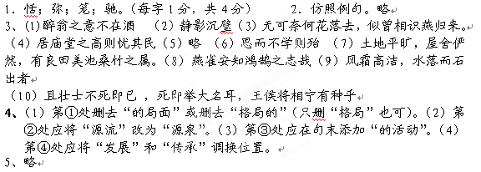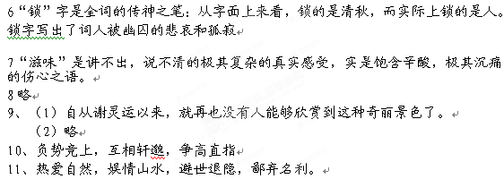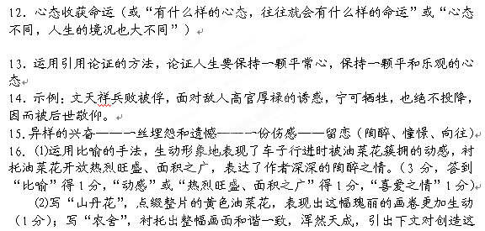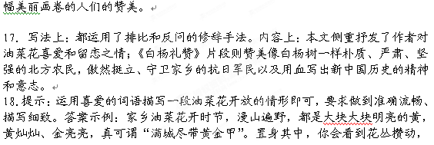你会感觉暗香扑鼻，那大片大片热烈浓重的黄色，会让你目不暇接，流连忘返。（5分，四个词语的准确运用3分，整体描写细腻、流畅2分）
19.作文：略

